2020年高考物理100考点最新模拟题千题精练（必修部分）
第五部分 万有引力与航天
专题5.24近三年高考真题精选精练（基础篇）
一．选择题
1．（2019全国理综II卷14）2019年1月，我国嫦娥四号探测器成功在月球背面软着陆，在探测器“奔向”月球的过程中，用h表示探测器与地球表面的距离，F表示它所受的地球引力，能够描F随h变化关系的图像是（ ）
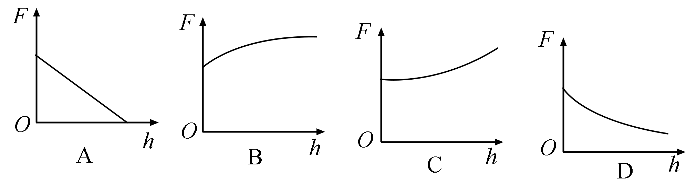
【参考答案】.D
【命题意图】 本题考查万有引力及其相关知识点，考查的核心素养是以嫦娥四号成功在月球背面软着陆为背景，提升民族自信，弘扬我国科技成就。
【解题思路】在嫦娥四号探测器“奔向” 月球过程中，根据万有引力定律，随着离开地面距离h的增大，所受地球引力一定不均匀减小，能够描述f随h变化关系正确的是D。
2.（2019高考理综天津卷）2018年12月8日，肩负着亿万中华儿女探月飞天梦想的嫦娥四号探测器成功发射，“实现人类航天器首次在月球背面巡视探测，率先在月背刻上了中国足迹”。已知月球的质量为、半径为，探测器的质量为，引力常量为，嫦娥四号探测器围绕月球做半径为的匀速圆周运动时，探测器的（ ）
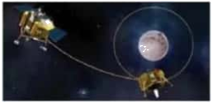
A.周期为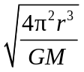 B.动能为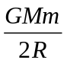 C.角速度为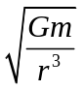 D.向心加速度为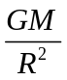
【参考答案】A
【名师解析】由G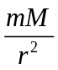=mr（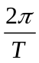）²，解得探测器的周期T=，选项A正确；由G=mrω²，解得探测器的角速度ω=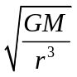，选项C错误；由G=m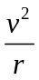，E_{k}=mv²，解得探测器的动能为E_{k}=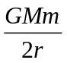，选项B错误；；由G=ma解得探测器的向心加速度a=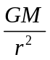，选项D错误。
3.（2019高考海南卷4）2019年5月，我国第45颗北斗卫星发射成功。已知该卫星轨道距地面的高度约为36000km，是“天宫二号”空间实验室轨道高度的90倍左右，则（ ）
A. 该卫星的速率比“天宫二号”的大 B. 该卫星的周期比“天宫二号”的大
C. 该卫星的角速度比“天宫二号”的大 D. 该卫星的向心加速度比“天宫二号”的大
【参考答案】B
【名师解析】由G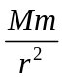=m，解得v=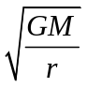，所以该卫星的速率比“天宫二号”的小，选项A错误；由G=mrω²，解得ω=，所以该卫星的角速度比“天宫二号”的小，选项C错误；由T=2π/ω可知该卫星的周期比“天宫二号”的大，选项B正确；由G=ma，解得a=,所以该卫星的向心加速度比“天宫二号”的小，选项D错误。
4.（2019年4月浙江选考）某颗北斗导航卫星属于地球静止轨道卫星（即卫星相对于地面静止）。则此卫星的（ ）
A. 线速度大于第一宇宙速度 B. 周期小于同步卫星的周期
C. 角速度大于月球绕地球运行的角速度 D. 向心加速度大于地面的重力加速度
【参考答案】C
【名师解析】
第一宇宙速度是所有绕地球运行的卫星的最大速度，则此卫星的线速度小于第一宇宙速度，选项A错误；卫星属于地球静止轨道卫星，即为地球的同步卫星，选项B错误；根据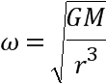可知，因此卫星做圆周运动的半径远小于月球绕地球做圆周运动的半径，可知角速度大于月球绕地球运行的角速度，选项C正确；根据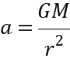可知，向心加速度小于地面的重力加速度，选项D错误；故选C.

5.（2018海南高考物理）土星与太阳的距离是火星与太阳距离的6倍多。由此信息可知（ ）
A.土星的质量比火星的小 B.土星运行的速率比火星的小
C.土星运行的周期比火星的小 D.土星运行的角速度大小比火星的大
【参考答案】B
【命题意图】此题考查万有引力定律、天体的运动及其相关的知识点。
【解题思路】根据题述，土星与太阳的距离是火星与太阳距离的6倍多，即土星围绕太阳做匀速圆周运动的半径是火星围绕太阳做匀速圆周运动轨道半径的6倍多，根据万有引力等于向心力，G=m可知，轨道半径越大，运行速率越小，即土星运行的速率比火星的小，选项B正确；根据万有引力等于向心力，G=mr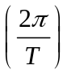²可知，轨道半径越大，周期越大，即土星运行的周期比火星的大，选项C错误；根据万有引力等于向心力，G=mrω²可知，轨道半径越大，角速度越小，即土星运行的角速度大小比火星的小，选项D错误。根据题述信息，不能得出土星的质量比火星质量的关系，选项A错误。
6.（2018高考全国理综III）为了探测引力波，“天琴计划”预计发射地球卫星P，其轨道半径约为地球半径的16倍；另一地球卫星Q的轨道半径约为地球半径的4倍。P与Q的周期之比约为（ ）
A．2:1 B．4:1 C．8:1 D．16:1
【参考答案】C
【命题意图】 本题考查卫星的运动、开普勒定律及其相关的知识点。
【解题思路】设地球半径为R，根据题述，地球卫星P的轨道半径为R_{P}=16R，地球卫星Q的轨道半径为R_{Q}=4R，根据开普勒定律，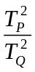=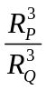=64，所以P与Q的周期之比为T_{P}∶T_{Q}=8∶1，选项C正确。
【易错警示】解答此题常见错误是：把题述的卫星轨道半径误认为是卫星距离地面的高度，陷入误区。
7.（2018高考理综II·16）2018年2月，我国500 m口径射电望远镜（天眼）发现毫秒脉冲星“J0318+0253”，其自转周期T=5.19 ms，假设星体为质量均匀分布的球体，已知万有引力常量为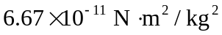。以周期T稳定自转的星体的密度最小值约为（ ）
A．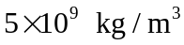 B．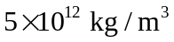 C．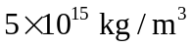 D．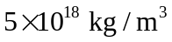
【参考答案】.C
【命题意图】本题考查万有引力定律、牛顿运动定律、密度及其相关的知识点。
【解题思路】设脉冲星质量为M，半径为R。选取脉冲星赤道上一质元，设质量为m，由万有引力定律和牛顿第二定律可得G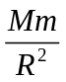=mR（）²，星体最小密度ρ=M/V，星球体积V=πR³，联立解得：ρ=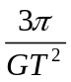，代入数据得ρ=5×10¹⁵kg/m，选项C正确。
8.（2018高考全国理综I）2017年，人类第一次直接探测到来自双中子星合并的引力波。根据科学家们复原的过程，在两颗中子星合并前约100 s时，它们相距约400 km，绕二者连线上的某点每秒转动12圈，将两颗中子星都看作是质量均匀分布的球体，由这些数据、万有引力常量并利用牛顿力学知识，可以估算出这一时刻两颗中子星（ ）
A．质量之积 B．质量之和 C．速率之和 D．各自的自转角速度
【参考答案】BC
【命题意图】 本题考查天体运动、万有引力定律、牛顿运动定律及其相关的知识点。
【解题思路】双中子星做匀速圆周运动的频率f=12Hz（周期T=1/12s），由万有引力等于向心力，可得，G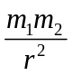=m₁r₁（2πf）²，G=m₂r₂（2πf）²，r₁+ r₂=r=40km，联立解得：（m1+m2）=（2πf）²Gr³，选项B正确A错误；由v₁=ωr₁=2πf r₁，v₂=ωr₂=2πf r₂，联立解得：v₁+ v₂=2πf r，选项C正确；不能得出各自自转的角速度，选项D错误。
9．（2018高考天津理综）2018年2月2日，我国成功将电磁监测试验卫星“张衡一号”发射升空，标志我国成为世界上少数拥有在轨运行高精度地球物理场探测卫星的国家之一。通过观测可以得到卫星绕地球运动的周期，并已知地球的半径和地球表面的重力加速度。若将卫星绕地球的运动看作是匀速圆周运动，且不考虑地球自转的影响，根据以上数据可以计算出卫星的（ ）
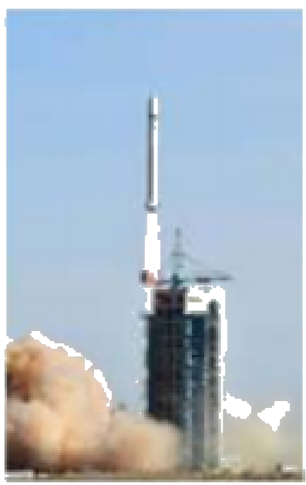
A．密度 B．向心力的大小 C．离地高度 D．线速度的大小
【参考答案】 CD
【名师解析】根据卫星的万有引力提供向心力，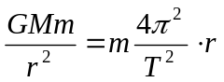及在地球表面附近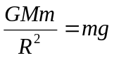，可求卫星的轨道半径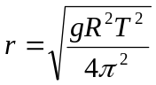，则离地高度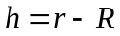可求，选项C正确；由于通过观测可以得到卫星绕地球运动的周期T，所以卫星线速度的大小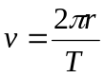可求，选项D正确；因为不知道卫星质量，所以向心力的大小不可求，选项B错误；可求地球的密度，不可求卫星的密度，选项A错误。
【点睛】解决本题的关键掌握万有引力定律的两个重要理论：1、万有引力等于重力（忽略自转），2、万有引力提供向心力，并能灵活运用。
10. （2018年11月浙江选考物理） 20世纪人类最伟大的创举之一是开拓了太空的全新领域。现有一艘远离星球在太空中直线飞行的宇宙飞船，为了测量自身质量，启动推进器，测出飞船在短时间Δt内速度的改变为Δv，和飞船受到的推力F（其它星球对它的引力可忽略）。飞船在某次航行中，当它飞近一个孤立的星球时，飞船能以速度v，在离星球的较高轨道上绕星球做周期为T的匀速圆周运动。已知星球的半径为R，引力常量用G表示。则宇宙飞船和星球的质量分别是（ ）
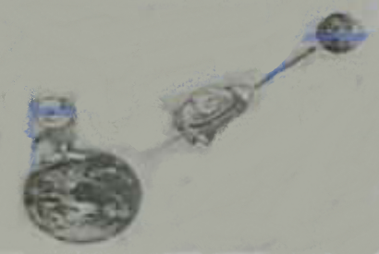
第12题图
A. 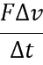，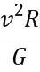 B. ，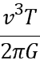 C. 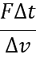， D. ，
【参考答案】D
【名师解析】根据题述，飞船在短时间Δt内速度的改变为Δv，和飞船受到的推力F，由牛顿第二定律，F=ma=m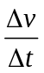，解得飞船质量m=。飞船绕星球做圆周运动，由G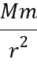=m，G=mr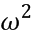，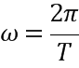联立解得：M=，选项D正确。
11.（2018年4月浙江选考）土星最大的卫星叫“泰坦”（如图），每16天绕土星一周，其公转轨道半径为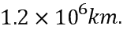已知引力常量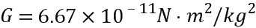，则土星的质量约为（ ）
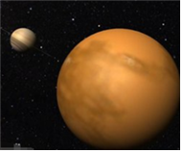

A. 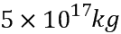 B. 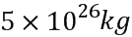 C. 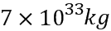 D. 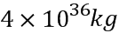
【参考答案】B
【名师解析】：卫星受到的万有引力提供向心力，得：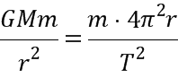
其中：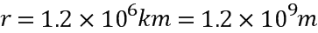；天，引力常量，
代入数据可得：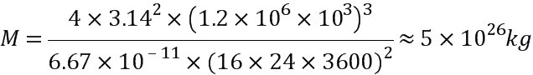，故B正确，A、C、D错误。

